БЛЕЙК КУВАХАРА
Мені соромно сказати, що цей проект починався, як і більшість речей у моєму житті: керований естетикою та егоїзмом. Це було зроблено, щоб задовольнити мої власні дизайнерські потреби та потреби мого кола, які живуть у дуже візуальному світі: художники, режисери, архітектори, модники та дизайнери всіх видів.
Одного вечора подруга-фотограф сказала, що не може знайти окулярів, які підходять їй. Вони були або занадто «мультяшними», «схожими на старуху» або «нудно охайними». «Мені потрібна така пара, як ти, — стильна, але стримана», — сказала вона, вказуючи на мої окуляри — пара прототипів — простих і гладких, але з тонкими, але очевидними краями.
Я повинен визнати, що я трохи суперечливий. У мене є слабкість до мінімалістичної моди, але я не найчистіший; Я змушений поєднувати Jil Sander з потертими джинсами та поношеними черевиками. І, як і багато людей, яких я знаю, живу в мистецькому та діловому світі. Справедливо було б сказати, що багатьом із нас було важко знайти підходящі окуляри — схожих на той прототип, який я створив для себе.
Тож ця розмова за обідом принесла натхнення та прославлений поштовх для запуску мого фірмового бренду – колекції оправ, які є сумішшю моєї естетики, що стикається з особливою увагою до скульптури та тактильності.
Вони хитрі, але їх можна носити. Завдяки використанню трудомістких технологій виробництва та великої кількості ручної роботи внутрішній силует укладено в неочікувано свіжу зовнішню форму. Це плавне злиття двох рамок і поєднання контрастних форм і кольорів створюють напруженість дизайну, яка є повністю сучасною, але комфортно знайомою.
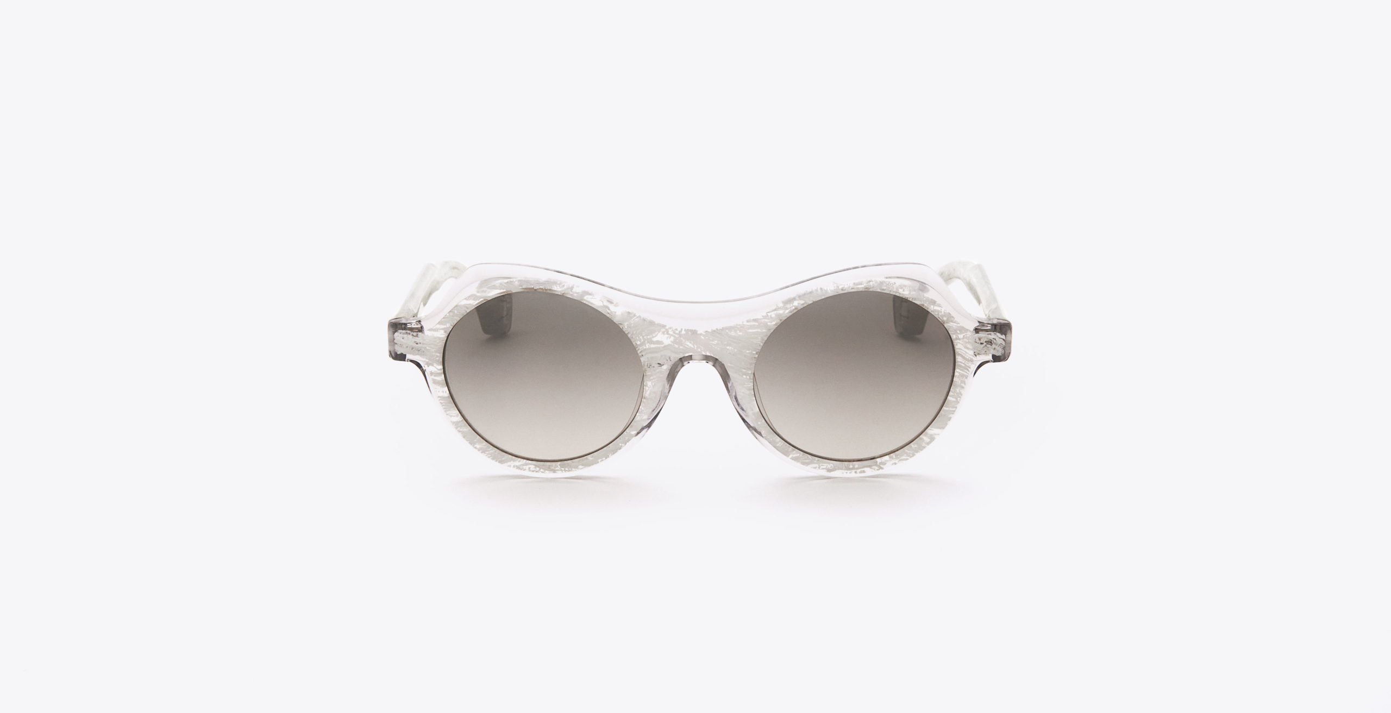


Блейк Кувахара, визнаний одним із видатних дизайнерів окулярів сьогодення, є засновником і креативним директором FOCUS GROUP WEST (FGW), багатопрофільної дизайнерської фірми в Лос-Анджелесі, яка використовує комплексний підхід до брендингу та дизайну окулярів і модних компанії. Кувахара випустив свою ексклюзивну однойменну колекцію сонцезахисних окулярів і оптичних оправ восени 2015 року.
Кувахара, який також має ступінь доктора оптометрії в Каліфорнійському університеті в Берклі, вперше отримав міжнародне визнання як творець і дизайнер ексклюзивного бренду KATA Eyewear. Його новаторське використання інженерних і виробничих технологій для створення текстури та деталей для окулярів KATA переосмислило сучасний підхід до дизайну окулярів. Він також розробив колекції окулярів для Coach, Converse, Lucky Brand, Rock & Republic і для нью-йоркських модельєрів Кароліни Еррери, Ісаака Мізрахі, Беназа Сарафпура та Джона Варватоса, а також колекцію для легендарного японського модельєра високої моди, Ханае Морі.
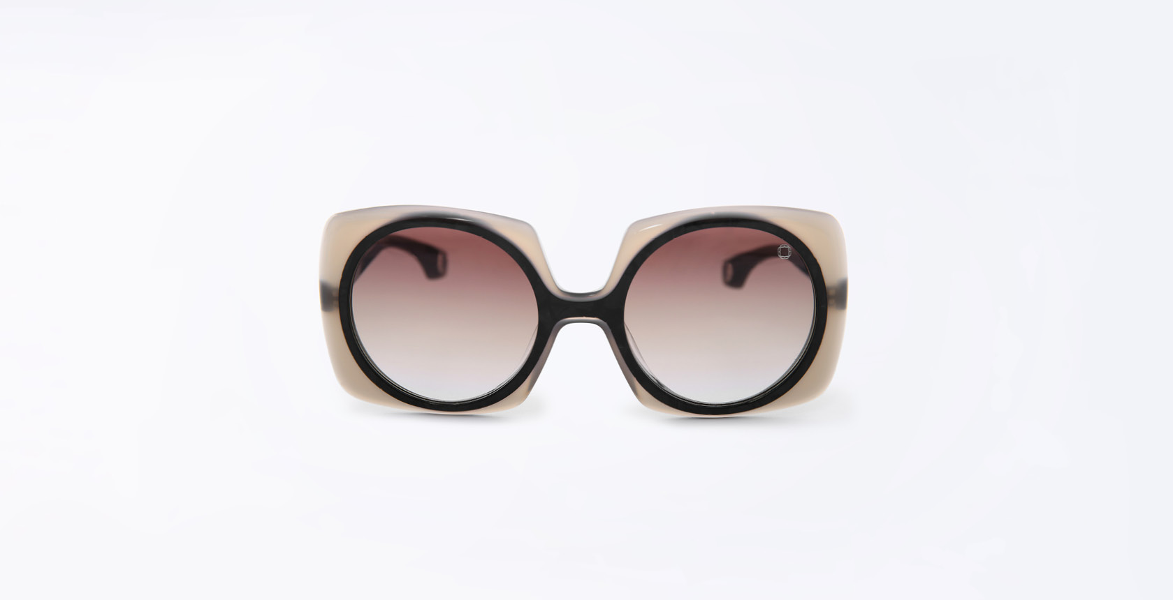



Сміливі експерименти та інновації Кувахари здобули йому прихильників у модних медіа, про нього писали Vogue , ELLE , Bazaar , GQ , In Style та Esquire , а також його бачили на E! , Доступ до Hollywood , MTV і CNN . Журнал Buzz проголосив Кувахару одним із «100 найкрутіших людей Лос-Анджелеса», а журнал Detour назвав його «обдарованим талантом, благословенним кмітливістю та безпомилковим почуттям стилю».
Нещодавно журнал Brilliant Magazine назвав Кувахару одним із «100 найважливіших людей в індустрії окулярів». Дизайни Kuwahara, улюблені знаменитостями, носять Квестлав, Бред Пітт, Сандра Баллок, Кетрін Зета-Джонс, Холлі Беррі, Роберт Дауні-молодший, Вілл Сміт, Семюел Л. Джексон, Кейсі Аффлек, Слеш і Шарліз Терон та багато інших. .
Кувахара отримав безліч нагород за свої проекти, зокрема «Кращий у категорії споживчих товарів» від журналу ID та «Silmo d'Or – Prix Special Journalists de Mode» від комісії французьких модних журналістів. Kuwahra був чотири рази номінований на Silmo d'Or з моменту запуску своєї однойменної колекції, перемігши в 2016 році за найкращий оптичний дизайн для «KAHN». Кувахара також є давнім членом престижної Ради дизайнерів моди Америки (CFDA) і є одним із засновників Цільової групи Ради бачення Америки (VCA) з рівності, різноманітності та інклюзії.

